Lunes
21
de febrero

Tercero de Primaria
Artes

Notas de colores, líneas de expresiones

Aprendizaje esperado: genera con sus compañeros formas de representación artística y acuerda las tareas que permitan avanzar en la producción artística definida.

Énfasis: elige una composición musical de su interés para experimentar movimientos en el espacio.

¿Qué vamos a aprender?

Aprenderás acerca de los movimientos que puedes hacer con tu cuerpo al escuchar diferentes tipos de música o sonidos, expresándolos de manera plástica.

¿Qué hacemos?

Actividad 1. Identificar el movimiento en la naturaleza.

Para iniciar me gustaría que observaras diferentes imágenes que nos muestran el movimiento que puede tener la naturaleza.
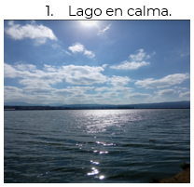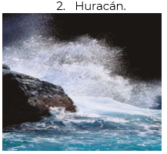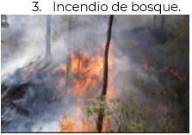
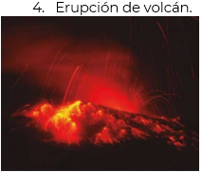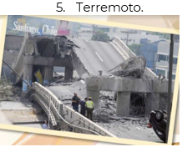

Actividad 2. Exploración de movimientos.

Ahora utiliza tu cuerpo como herramienta de expresión para tratar de representar corporalmente los elementos que observamos en las imágenes que observaste.

Te invito a realizar movimientos corporales suaves, largos, cortos, fuertes, etc. intentando representar corporalmente los movimientos que se producen en los escenarios de las imágenes proyectadas. Hemos explorado con nuestro cuerpo distintas maneras de movimiento que están presentes en la naturaleza y con ello también podemos expresar ideas o estado de ánimo (frenético, triste, tranquilo, enojado, etc.)

¿Te has fijado que existen muchos sonidos en la naturaleza? ¿Te has dado cuenta de que la naturaleza es una gran fuente de inspiración de obras de arte? grandes artistas como pintores, escultores, músicos, coreógrafos o dramaturgos han creado grandes obras a partir de la naturaleza.

Como Vivaldi que compuso sobre las estaciones del año, o Van Gogh que pintó muchas flores y paisajes.

¿Qué crees que podamos agregar a nuestra actividad para enriquecer nuestra experiencia?

¿Crees que podríamos integrar música para movernos?

Qué te parece si realizamos algunas exploraciones de movimiento con la música de un gran compositor que se llama Camille Saint - Saëns que compuso una obra pensando en diversos animales, ¿Quieres escuchar?

Vas a escuchar algunas piezas, además de escuchar, vas a mover tu cuerpo de acuerdo a los sonidos, es decir, si se escucha una música con un ritmo rápido harás movimientos rápidos; si se escucha música lenta nos moveremos lento; puedes utilizar los movimientos que desees, de acuerdo a la música. ¿Estás listo?

- Elefante.
https://music.youtube.com/watch?v=GiQ_2AJOCJ0&feature=share

- Gallos y gallinas.
https://music.youtube.com/watch?v=zT0Ww1jxahs&feature=share

- 3. El Cisne.
https://music.youtube.com/watch?v=BI6GaawBFpA&feature=share

- 4. Marcha de Leones.
https://music.youtube.com/watch?v=D8L6YSc5Y9w&feature=shar

- ¿Qué te ha parecido?
- ¿Qué tipo de movimientos utilizaste?
- ¿Qué animal crees que pueda ser?

Te das cuenta la gran cantidad de movimientos que podemos realizar.

Actividad 3. El movimiento en las líneas.

El movimiento también se expresa de forma particular en las artes visuales como en el dibujo y la pintura; algunos artistas utilizan el color, la luz, la composición y diversos principios para representar o transmitir el movimiento en sus obras. Veamos algunos Joseph Mallord William Turner (1775-1851) pintor del siglo XIX dota de movimiento al paisaje resaltando un instante en la naturaleza, esto se puede observar en las obras:

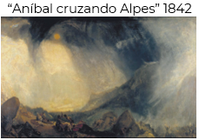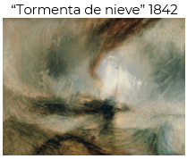

Marcel Duchamp (1887-1968) trabajó el movimiento varias formas, pero en su pintura “Desnudo bajando una escalera” 1912 se puede apreciar mejor esta cualidad.

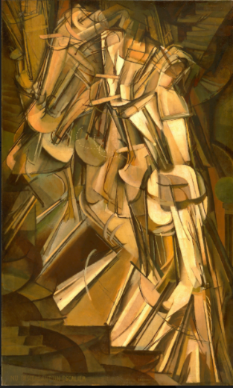

Bridget Riley (1931) es una artista inglesa que utiliza formas abstractas diseñadas para producir efectos ópticos, por lo mismo en algunas obras está muy presente el movimiento.

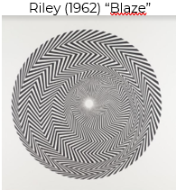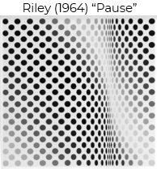

¿Te fijas qué interesante y diversa puede ser la obra de cada artista o pintor? ¿Y cómo el movimiento se puede expresar de diferentes maneras?

¿Te has fijado cómo es que algunas formas en la naturaleza corresponden o se parecen a los trazos más simples del dibujo?

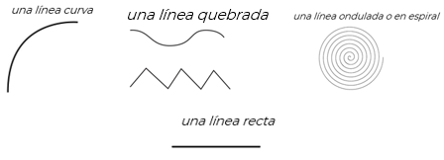

¿Qué relación observas entre las imágenes que nos muestran el movimiento en la naturaleza y las pinturas de los artistas que observamos? Es increíble cómo se puede dotar de movimiento a figuras simples como una línea, la cual puede ser simplemente recta o jugar con su pronunciación.

Algunos pintores tomaron también como inspiración a la naturaleza o sus movimientos como lo hace Van Gogh en “La noche estrellada” (1889) y en su obra se puede apreciar el movimiento en estrecha relación con el color y las formas que utiliza.

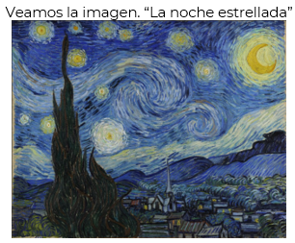

El reto de hoy:

Hoy aprendiste a relacionar diferentes movimientos de tu cuerpo con algunas imágenes de la naturaleza y expresar movimiento con piezas musicales; también conocimos como el movimiento está presente en la pintura.

Escucha diferentes piezas musicales y eches a volar tu imaginación para crear movimientos divertidos que se armonicen con el ritmo de la música.

Puedes invitar a tu familia a crear secuencias de movimiento con su música favorita; y no te olvides cuando veas una obra artística bidimensional identificar si expresa movimiento.

Si te es posible consulta otros libros y comenta el tema de hoy con tu familia.

¡Buen trabajo!

Gracias por tu esfuerzo.

